DOCUMENTAÇÃO WEB APP PREDIÇÃO DE FAKENEWS

1-Faça o download da aplicação.

2- Mantenha os arquivos na mesma ordem de download, não mude de pasta.

3-Pelo cmd, navegue até a pasta do projeto e digite os comandos para instalação dos pacotes necessários.

1°

Pip install numpy

2°

Pip install pandas

3°

Pip install sckiti-learn

4°

Pip install nltk

5°

Pip install sklearn

4-Agora vamos criar o ambiente de execução

Pip -m venv venv

5-Ativar o ambiente

venv\Scripts\activate

6- Instalar o Flask

Pip install flask

7-Perfeito, agora iremos executar nosso app

set FLASK_APP=app.py

8- No seu CMD irá aparecer uma URL:

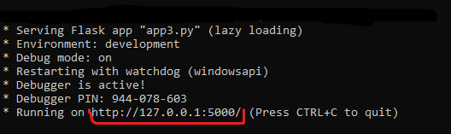

Digite a no seu navegador.

9- A aplicação está funcionando

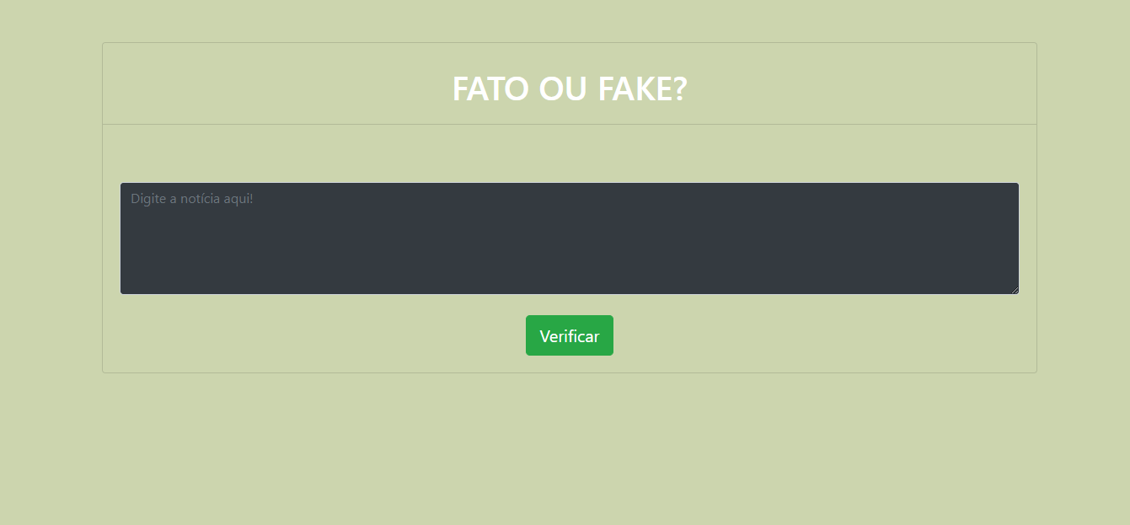

10- Agora digite a notícia em inglês (pois o banco de notícias está em inglês), e clique no botão verificar.

O aplicativo está funcionando.

Em caso de qualquer dúvida entre em contato comigo: harlenpferreira@gmail.com